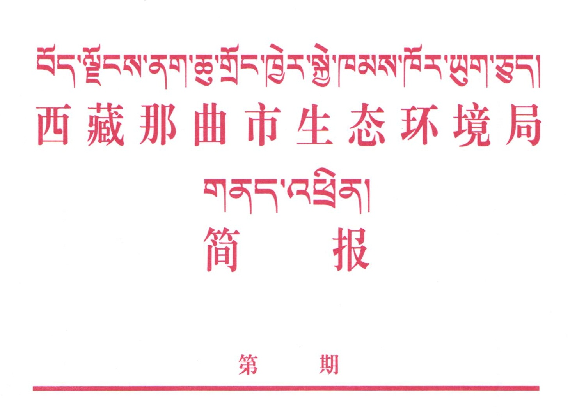

59

那曲市生态环境局召开2023年第四次建设项目技术评审会

4月14日，那曲市生态环境局组织召开了2023年第四次建设项目技术评审会，会议邀请了相关部门负责同志和自治区专家库3位专业能力强、认真负责的专家参加会议。会前宣读了“廉洁申明”，对会议纪律做了强调。

会上，那曲市生态环境局党组书记、副局长江海波同志强调要对建设项目环境影响评价文件严格审查，依法依规，从专业角度提出建设性意见建议，从源头控制好“两高企业”的入驻，提出切实可行的环保措施，将项目在施工期和运营期过程中对大气、水、土壤、生态的影响得到控制和缓解，保护好藏北羌塘草原。

此次会议共审查了16个建设项目的环境影响评价文件，经过专家审查通过15个，其中1个因文本编写质量差未通过。今后，我局将继续严格审查建设项目环评文件，优化审批程序，限时办理环评审批，主动推进我市建设项目高质量发展。

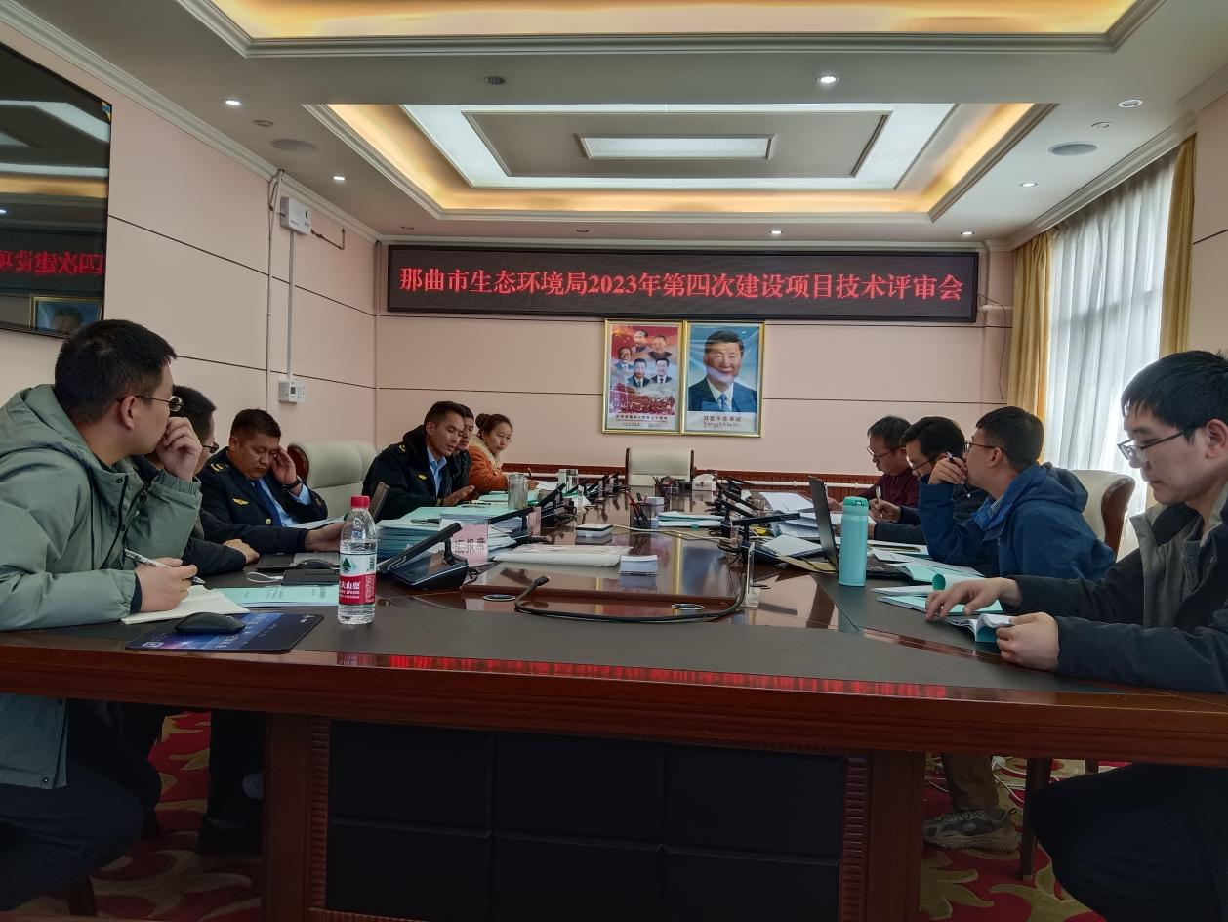

|  |
| --- |
| 抄送：生态环境厅、市委宣传部、党政信息科。 |
| 那曲市生态环境局办公室 2023年4月17日印发 |